План кустового методического объединения по теме
«Особенности взаимодействия с семьями воспитанников в соответствии с ФГОС ДО».
1.Приветствие.
2.Круглый стол
3.Релаксация

Цель мероприятия:
Обеспечить условия для педагогов ДОУ по изучению и внедрению в практику ДОУ положений ФГОС ДО.
Задачи:
1.Содействовать формированию знаний и умений по вопросу взаимодействия с семьями в современных условиях.
2.Расширять знания о формах взаимодействия с семьями воспитанников.
3.Развивать умения представлять свой опыт по методическому мероприятию, аргументировано отстаивать собственную позицию, преодолевать трудности и т.д. Подготовила:
Парохонько А.В. – ст.воспитатель

МКДОУ ДЕТСКИЙ САД «ЕЛОЧКА»

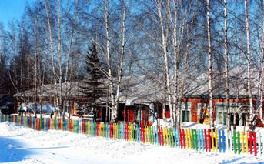

«Особенности взаимодействия с семьями воспитанников в соответствии с ФГОС ДО». 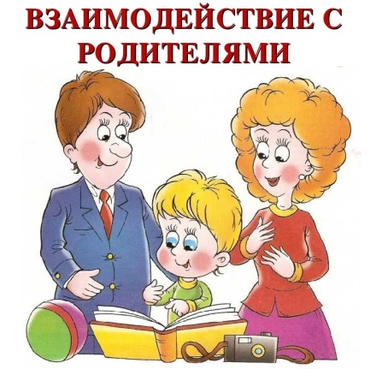
2022год

